Giới thiệu Riskthinking.AI Climate Earth Digital Twin trên AWS
Tác giả: Ilan Gleiser, Andrew Wiebe, Dilshan Kathriarachchi, Marco Masciola, và Ron Dembo
Ngày đăng: 02/04/2025
Danh mục: Amazon Elastic Kubernetes Service, AWS Batch, High Performance Computing, Partner solutions

Tổng quan
Biến đổi khí hậu đang gây ra những thách thức ngày càng tăng cho các hệ sinh thái, nền kinh tế và cơ sở hạ tầng trên toàn cầu. Nhiệt độ tăng cao, thay đổi các mô hình thời tiết, và tần suất các hiện tượng thời tiết cực đoan gia tăng đang tạo áp lực lên cả tài sản công và tư.
Đặc biệt trong lĩnh vực điện lực, các nhà máy phát điện, đường dây truyền tải và mạng lưới phân phối phải đối mặt với rủi ro đáng kể. Ví dụ:
- Nắng nóng kéo dài có thể làm giảm hiệu suất của các nhà máy nhiệt điện và gây quá tải lưới điện.
- Hạn hán làm giảm mực nước, ảnh hưởng đến khả năng phát điện của các nhà máy thủy điện.
- Các trạm điện ven biển dễ bị tổn thương trước mực nước biển dâng và sóng thần.
- Tuabin gió và tấm pin mặt trời có thể bị hư hại bởi các cơn bão mạnh hơn.
Những tác động này được dự báo sẽ tiếp tục gia tăng cả về tần suất lẫn cường độ, khiến việc đánh giá và giảm thiểu rủi ro khí hậu đối với hạ tầng trở thành nhiệm vụ quan trọng để bảo đảm khả năng phục hồi lâu dài.
Để giải quyết vấn đề này, riskthinking.AI đã phát triển Climate Earth Digital Twin (CDT™) – một nền tảng nhằm đánh giá rủi ro và tác động của biến đổi khí hậu. CDT tận dụng cơ sở hạ tầng điện toán hiệu năng cao (HPC) trên Amazon Web Services (AWS) để cung cấp năng lực tính toán khổng lồ, cần thiết cho các mô phỏng khí hậu phức tạp và các mô hình học máy ở quy mô toàn cầu.
Một ví dụ cụ thể là cơ sở hạ tầng điện tại Ý. Quốc gia này phụ thuộc vào hỗn hợp năng lượng đa dạng gồm điện mặt trời, gió, thủy điện và nhiên liệu hóa thạch, khiến nó dễ bị ảnh hưởng bởi nhiều loại rủi ro khí hậu vật lý. Các nhà máy thủy điện – chiếm tỷ trọng lớn trong năng lượng tái tạo của Ý – có thể bị gián đoạn nghiêm trọng trong các giai đoạn hạn hán. Đồng thời, các hiện tượng thời tiết cực đoan cũng liên tục thử thách khả năng phục hồi của lưới điện.
Đối với những quốc gia như Ý, vốn phụ thuộc nhiều vào điện và dễ tổn thương trước biến đổi khí hậu, việc thấu hiểu những rủi ro này là thiết yếu để duy trì một nguồn cung năng lượng đáng tin cậy và bền vững.

Riskthinking.AI’s ClimateEarthDigital Twin (CDT)
Riskthinking.AI đã phát triển ClimateEarthDigital Twin (CDT™) để đánh giá rủi ro tài chính và tác động của biến đổi khí hậu ở nhiều quy mô khác nhau, từ toàn bộ nền kinh tế đến từng tài sản riêng lẻ. CDT tích hợp dữ liệu về hàng triệu tài sản vật lý—như các nhà máy điện—với các dự báo khí hậu chi tiết, chẳng hạn như sự thay đổi nhiệt độ trong tương lai và các hiện tượng thời tiết cực đoan.
Cơ sở dữ liệu của CDT bao gồm hơn 13.000 công ty mẹ công khai và hơn 5 triệu tài sản vật lý, mỗi tài sản được căn chỉnh về mặt không gian địa lý và được đánh giá về mức độ phơi nhiễm với các loại rủi ro khí hậu khác nhau. Đặc biệt, CDT sử dụng các phân phối xác suất thay vì dự báo xác định để mô phỏng một loạt các kịch bản tương lai. Kiểm tra áp lực đa yếu tố cho phép khách hàng đánh giá cách nhiều rủi ro, khi xảy ra đồng thời, có thể ảnh hưởng đến giá trị của một tài sản theo thời gian. Cách tiếp cận toàn diện này cải thiện việc ra quyết định bằng cách đánh giá chính xác các rủi ro phức tạp mà biến đổi khí hậu gây ra cho cơ sở hạ tầng và thị trường tài chính.
Tuy nhiên, việc chạy một phân tích rủi ro khí hậu toàn diện như vậy đòi hỏi khối lượng lưu trữ và năng lực tính toán khổng lồ. CDT xử lý hàng petabyte dữ liệu, căn chỉnh thông tin khí hậu và tài sản cả về không gian và thời gian để đảm bảo độ chính xác trên các khu vực địa lý và khung thời gian khác nhau. Mỗi tài sản phải được đánh giá dưới các mối nguy khí hậu khác nhau—chẳng hạn như mực nước biển dâng và thời tiết cực đoan—qua nhiều giai đoạn trong tương lai: 5, 10, 15, 20 và 25 năm.
Mỗi kịch bản được tính toán không chỉ cho một rủi ro, mà cho nhiều rủi ro tương tác phát triển qua nhiều thập kỷ. Kiểm tra áp lực đa yếu tố này, được hỗ trợ bởi thuật toán Dembo được cấp bằng sáng chế[1], đòi hỏi nguồn lực tính toán khổng lồ để xử lý sự phức tạp của các tài sản và mối nguy động. Quy mô dữ liệu và phân tích nhấn mạnh công nghệ tiên tiến cần thiết để đánh giá chính xác rủi ro khí hậu trên toàn cầu.
Kết quả cuối cùng của nền tảng CDT là một bài kiểm tra áp lực đa yếu tố tổng hợp mức độ phơi nhiễm và tác động từ các mối nguy biến đổi khí hậu khác nhau, chẳng hạn như nóng cực đoan, lũ lụt, cháy rừng và bão nhiệt đới. Phân tích không chỉ đưa ra các chỉ số rủi ro biến đổi khí hậu tổng hợp như Value-at-Risk (VaR), mà còn phân tách chúng để tiết lộ yếu tố rủi ro khí hậu cụ thể nào đóng góp vào rủi ro tổng thể. Ngoài ra, CDT cung cấp một chỉ số tổng hợp gọi là Điểm Phơi nhiễm, truyền đạt xác suất về tác động biến đổi khí hậu trong tương lai.
Phân tích này được thực hiện qua nhiều kịch bản phát thải và các chân trời thời gian trong tương lai, và được áp dụng cho mọi ô lưới trên Trái đất với độ phân giải không gian khoảng 10 km x 10 km. Trong các phần tiếp theo, chúng ta sẽ xem xét mã được sử dụng để thực hiện phân tích và cung cấp một ví dụ minh họa về đầu ra của CDT bằng cách kiểm tra các tác động của các yếu tố rủi ro khí hậu chính lên các cơ sở phát điện của Ý.

Được xây dựng với AWS
ClimateEarthDigital Twin (CDT™) chạy trên AWS bằng cách sử dụng Amazon Elastic Kubernetes Service (EKS), cung cấp nền tảng để điều phối các mô phỏng khí hậu quy mô lớn thúc đẩy CDT (Hình 1). Bằng cách sử dụng EKS, Riskthinking.AI có thể quản lý và mở rộng hiệu quả các ứng dụng được đóng gói trong container, cho phép CDT xử lý từ hơn 300 tỷ đến hơn 1 nghìn tỷ mô phỏng. Cơ sở hạ tầng này cho phép CDT vừa linh hoạt vừa đáng tin cậy trong năng lực tính toán. Các phiên bản mới của CDT được triển khai thường xuyên thông qua Amazon Elastic Container Registry (ECR), đảm bảo cập nhật ứng dụng liền mạch trong khi vẫn duy trì tính liên tục của các mô phỏng đang diễn ra.
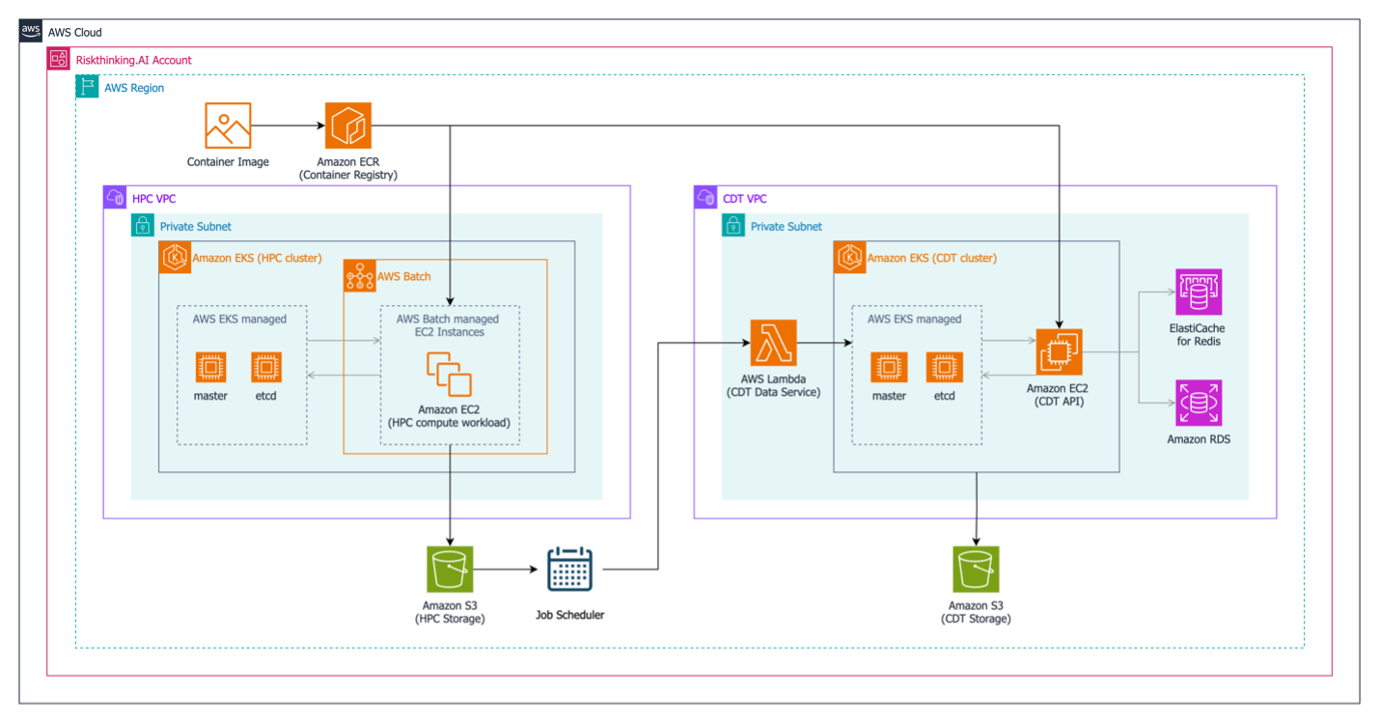
Hình 1. ClimateEarthDigital Twin tận dụng khả năng High Performance Computing (HPC) của AWS, kết hợp Amazon EKS để điều phối các mô phỏng quy mô lớn với AWS Batch để phân bổ tài nguyên hiệu quả và mở rộng. Kiến trúc HPC mạnh mẽ này cho phép CDT xử lý hàng tỷ mô phỏng khí hậu, mở rộng động từ 100 đến 1.000.000 phiên bản tính toán khi cần thiết, đồng thời tối ưu hóa hiệu suất và chi phí thông qua quản lý tài nguyên tự động và các tác vụ tính toán serverless được hỗ trợ bởi AWS Lambda.
Trung tâm của chức năng CDT là hai dịch vụ cốt lõi:
- Ứng dụng ClimateEarth Digital Twin (Công cụ Phân tích), nơi các mô phỏng tính toán được thực hiện.
- API ClimateEarth Digital Twin, cung cấp cho khách hàng quyền truy cập vào dữ liệu và chức năng.
Công cụ Phân tích sử dụng lớp tính toán của AWS và được hỗ trợ bởi các pipeline dữ liệu được điều khiển bởi AWS Lambda, cho phép thực hiện các tác vụ tính toán serverless với hiệu quả cao. Các pipeline này giúp tự động hóa việc thu thập, chuyển đổi và xử lý dữ liệu, cho phép CDT mở rộng và quản lý hàng tỷ mô phỏng mà không cần can thiệp thủ công, đồng thời giảm chi phí và tối ưu hóa hiệu suất.
Kiến trúc này đảm bảo tính ổn định của các tính năng và khả năng sẵn có của tài nguyên tính toán bằng cách kết hợp EKS và AWS Batch. Vì EKS được thiết kế để triển khai và mở rộng microservices, trong khi Batch được dùng như một điểm vào để quản lý tài nguyên tính toán, nên bộ lập lịch Batch phối hợp với EKS để phân bổ tài nguyên cho các node cụ thể dựa trên yêu cầu khối lượng công việc. Việc phân bổ tài nguyên tự động này đơn giản hóa việc triển khai tài nguyên tính toán theo nhu cầu khối lượng công việc thay đổi — cho dù cần 100 hay 1.000.000 phiên bản tính toán — để đảm bảo tài nguyên mở rộng chính xác theo yêu cầu.

Thiết lập đơn giản với CDT API
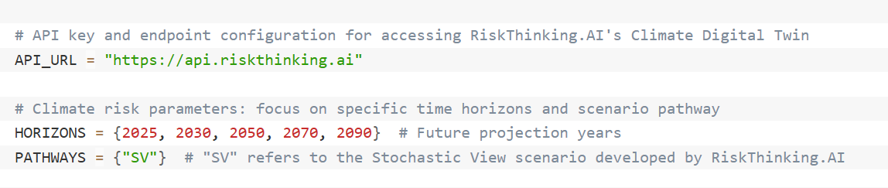
CDT API đóng vai trò quan trọng trong việc cung cấp đầu ra của các mô phỏng này cho khách hàng, cung cấp giao diện trực tiếp để truy cập phân tích rủi ro khí hậu của CDT. API được thiết kế để tương tác liền mạch với Công cụ Phân tích, đảm bảo rằng các bộ dữ liệu lớn và kết quả mô phỏng sẵn có và có thể truy cập nhanh chóng. Bằng cách tận dụng cơ sở hạ tầng có thể mở rộng được cung cấp bởi Amazon EKS và AWS Lambda, API cung cấp hiệu suất nhất quán, ngay cả dưới khối lượng công việc nặng, cho phép khách hàng truy cập thông tin chi tiết rủi ro khí hậu thời gian thực một cách đáng tin cậy.
Amazon S3 là lớp lưu trữ chính của CDT, lưu trữ các bộ dữ liệu khí hậu rộng lớn cần thiết cho các mô phỏng toàn cầu. Với S3, Riskthinking.AI hưởng lợi từ khả năng lưu trữ hầu như không giới hạn và độ bền dữ liệu mạnh mẽ, đảm bảo rằng khối lượng lớn dữ liệu — trải dài hàng thập kỷ hồ sơ khí hậu và đầu ra mô phỏng — được lưu trữ an toàn và có thể được truy xuất khi cần thiết. Việc tích hợp S3 với các dịch vụ AWS khác cho phép CDT hoạt động ở quy mô lớn mà không hy sinh hiệu suất, ngay cả khi xử lý lượng lớn dữ liệu khí hậu.

Lấy Tài sản Vật lý từ CDT
Mã dưới đây lấy các tài sản vật lý liên quan đến lĩnh vực sản xuất, truyền tải và phân phối điện ở Ý từ một API. Sau đó, nó làm giàu những tài sản đó với dữ liệu rủi ro khí hậu, như tác động khí hậu dự kiến và Value-at-Risk, cho các đường dẫn kịch bản cụ thể và các chân trời thời gian. Dữ liệu kết quả có thể được sử dụng để đánh giá tác động tiềm năng của biến đổi khí hậu lên những tài sản này và thông báo cho các chiến lược quản lý rủi ro.
Mã này đang thực hiện các hành động sau:
- Lấy dữ liệu về các tài sản vật lý lưới điện ở Ý từ một API. Cuộc gọi API được phân trang, có nghĩa là nó trả về kết quả theo từng đoạn (trang) 100 tài sản mỗi lần.
- Đối với mỗi trang kết quả:
  - Thực hiện một yêu cầu API để lấy dữ liệu tài sản.
  - Trích xuất các chi tiết cụ thể (id, state, longitude, latitude, hex_id) từ mỗi tài sản trong phản hồi.
  - Thêm những chi tiết này vào một danh sách gọi là all_assets.
- Sử dụng hệ thống phân trang dựa trên con trỏ để lấy tất cả các trang kết quả. Vòng lặp tiếp tục cho đến khi nó đạt đến trang cuối cùng.
- Mã được thiết kế để xử lý các bộ dữ liệu lớn một cách hiệu quả bằng cách lấy dữ liệu theo từng đoạn có thể quản lý được thay vì tất cả cùng một lúc.
Mã mẫu:
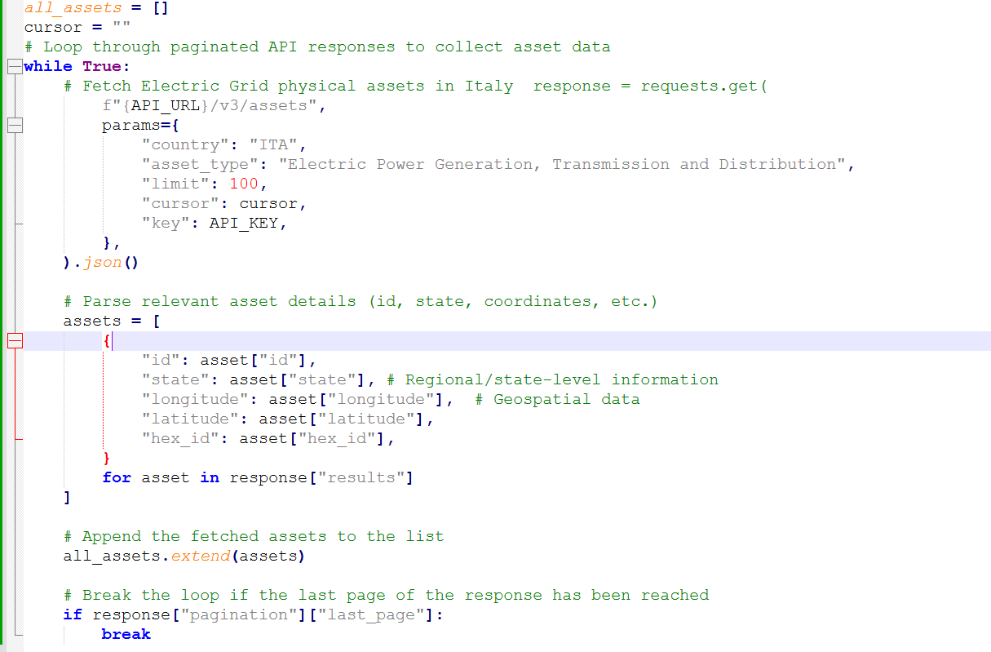
Về bản chất, mã này đang thu thập dữ liệu toàn diện về các tài sản sản xuất, truyền tải và phân phối điện trên khắp Ý, lưu trữ thông tin quan trọng về danh tính và vị trí của mỗi tài sản. Dữ liệu này sau đó có thể được sử dụng để phân tích thêm, chẳng hạn như đánh giá rủi ro khí hậu đối với những tài sản này.
Để tăng cường xử lý và truy xuất dữ liệu, CDT tận dụng Amazon RDS (Relational Database Service) cho PostgreSQL và Amazon ElastiCache (Redis).
- RDS cung cấp một giải pháp cơ sở dữ liệu quan hệ được quản lý mạnh mẽ để lưu trữ dữ liệu có cấu trúc cần thiết cho các mô phỏng, như các mô hình khí hậu lịch sử và dự báo.
- ElastiCache, sử dụng Redis, hoạt động như một lớp bộ nhớ đệm để giảm độ trễ và tăng tốc truy cập vào dữ liệu được yêu cầu thường xuyên, đảm bảo rằng các mô phỏng có thể chạy hiệu quả mà không bị chậm trễ bởi các quá trình truy xuất dữ liệu chậm.

Làm giàu Tài sản Vật lý với Phân tích Rủi ro Khí hậu của CDT
Mã này đang làm giàu dữ liệu tài sản vật lý đã thu thập trước đó với phân tích rủi ro khí hậu từ ClimateEarth Digital Twin (CDT™). Đây là những gì nó thực hiện:
- Lặp qua mỗi tài sản trong danh sách all_assets đã được thu thập trong đoạn mã trước.
- Đối với mỗi tài sản, thực hiện một yêu cầu API để lấy dữ liệu rủi ro khí hậu cụ thể cho tài sản đó, sử dụng ID duy nhất của tài sản.
- Dữ liệu rủi ro khí hậu được trả về bởi API bao gồm các điểm số khác nhau cho các chân trời thời gian tương lai và đường dẫn kịch bản khác nhau.
- Mã sau đó lọc và xử lý dữ liệu:
  - Chỉ bao gồm điểm số cho các đường dẫn kịch bản cụ thể (PATHWAYS) và các chân trời thời gian (HORIZONS).
  - Đối với mỗi điểm số liên quan, tạo một từ điển chứa:
    - ID, state, và hex_id của tài sản
    - Năm tương lai (chân trời) mà điểm số áp dụng
    - Đường dẫn kịch bản
    - Tác động khí hậu dự kiến lên tài sản
    - Value-at-Risk (VaR) ở mức tin cậy 95%
Những điểm số đã xử lý này được thêm vào một danh sách gọi là all_climate_scores.

Mã mẫu
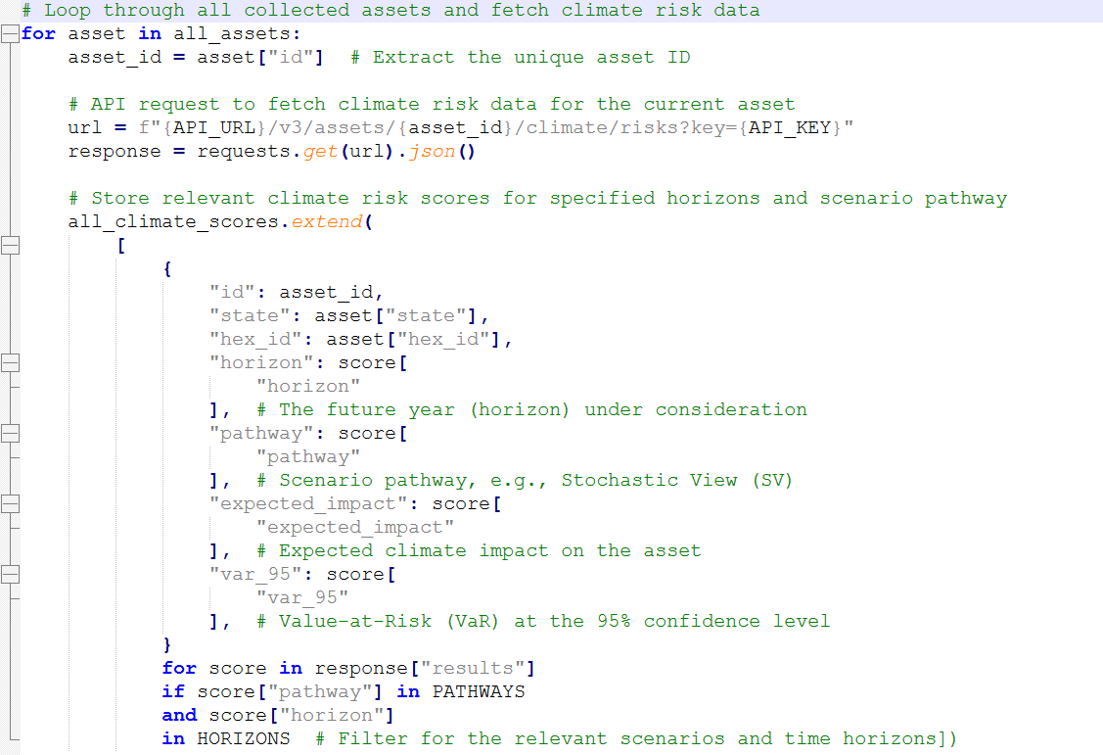
Về bản chất, mã này đang bổ sung dữ liệu tài sản cơ bản với các dự báo rủi ro khí hậu chi tiết. Nó tạo ra một bộ dữ liệu toàn diện liên kết mỗi tài sản vật lý với các rủi ro khí hậu dự báo của nó qua các kịch bản tương lai và các giai đoạn thời gian khác nhau. Bộ dữ liệu được làm giàu này sau đó có thể được sử dụng để phân tích sâu về tác động của biến đổi khí hậu lên cơ sở hạ tầng lưới điện của Ý.
Nền tảng High Performance Computing (HPC) của AWS cho phép Riskthinking.AI chạy CDT một cách đáng tin cậy ở quy mô lớn, cung cấp cả tính linh hoạt và năng lực cần thiết để xử lý các nhu cầu tính toán khổng lồ của việc mô hình hóa khí hậu toàn cầu.
Bằng cách sử dụng các dịch vụ được đóng gói trong container quản lý thông qua EKS, các pipeline tính toán serverless với AWS Lambda, và một giải pháp lưu trữ hiệu quả chi phí với S3, CDT có thể hoạt động với độ chính xác và độ tin cậy cao, tạo ra dữ liệu tổng hợp có thể được sử dụng để huấn luyện các mô hình học máy.
Cấu trúc giá của AWS, cho phép mở rộng dựa trên việc sử dụng thực tế, đảm bảo rằng CDT chạy hiệu quả về chi phí trong khi đáp ứng các yêu cầu hiệu suất cao của phân tích rủi ro khí hậu.

Phân bố không gian của các cơ sở phát điện của Ý
Cơ sở dữ liệu tài sản của Riskthinking.AI chứa một loạt các tài sản sản xuất và phân phối điện đa dạng, từ các trạm phát điện và trạm biến áp, đến các trang trại năng lượng mặt trời, nhà máy thủy điện, và các cơ sở phát điện nhiên liệu hóa thạch, trong số những loại khác.
Một tập con của các danh mục này (cụ thể là nhà máy điện nhiên liệu hóa thạch, nhà máy điện, cơ sở thủy điện, và trang trại năng lượng mặt trời) được mô tả trong Hình 2 cho mục đích minh họa.
Cụ thể, trong khi các nhà máy năng lượng mặt trời và nhiên liệu hóa thạch được phân bố phần nào đồng đều trên khắp đất nước, việc sản xuất thủy điện tập trung cao ở các vùng phía bắc của Ý, điều này gây ra rủi ro khí hậu đáng kể. Các tác động biến đổi khí hậu, như mô hình lượng mưa thay đổi và hạn hán kéo dài, thường có tính chất cụ thể theo vùng, có nghĩa là một sự kiện khí hậu đơn lẻ có thể đồng thời ảnh hưởng đến nhiều đập nếu chúng nằm dọc theo cùng một lưu vực sông.
Sự tập trung địa lý này làm tăng tính dễ bị tổn thương của toàn bộ hệ thống thủy điện, vì các cú sốc khí hậu địa phương có thể làm gián đoạn một phần đáng kể sản lượng năng lượng tái tạo của Ý cùng một lúc.
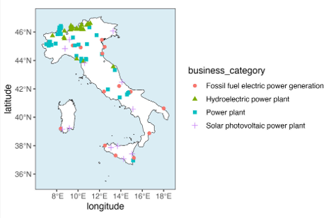
Hình 2. Vị trí của các nhà máy phát điện nhiên liệu hóa thạch, thủy điện, và năng lượng mặt trời trên khắp Ý. Sự tập trung của các cơ sở thủy điện ở các vùng phía bắc, kết hợp với các rủi ro khí hậu địa phương, làm tăng tính dễ bị tổn thương của lĩnh vực năng lượng.

Rủi ro biến đổi khí hậu đối với cơ sở hạ tầng điện của Ý
Tiếp tục tập trung vào tập con cơ sở hạ tầng điện được mô tả trong Hình 2, kết quả của chúng tôi cho thấy các chu kỳ đóng băng-tan băng và nóng cực đoan hiện tại gây ra mối đe dọa lớn nhất cho các nhà máy điện nhiên liệu hóa thạch và năng lượng mặt trời, trong khi các cơ sở phát điện thủy điện bị ảnh hưởng nhiều nhất bởi lạnh cực đoan và các chu kỳ đóng băng-tan băng.
Các chu kỳ đóng băng-tan băng có thể gây thiệt hại nặng nề cho các cấu trúc bê tông như đập, bằng cách làm cho nước thâm nhập vào các vết nứt giãn nở khi đóng băng, tạo áp lực lên vật liệu xung quanh. Việc giãn nở và co lại lặp đi lặp lại làm yếu và xuống cấp vật liệu, dẫn đến các vết nứt và có thể gây thiệt hại cấu trúc.
Hướng đến cuối thế kỷ này, tác động từ các yếu tố rủi ro khác nhau, đặc biệt là nóng cực đoan và các chu kỳ đóng băng-tan băng, được dự báo sẽ tăng (Hình 3).
Ví dụ, trong số tất cả các cơ sở phát điện thủy điện hiện đang hoạt động ở Ý, tác động tối đa từ đóng băng-tan băng được ước tính là 2,48%, trong khi cùng yếu tố rủi ro đó có thể gây ra thiệt hại lên đến 5,27% cho một hoặc nhiều nhà máy thủy điện vào chân trời 2090. Điều này đặc biệt đáng lo ngại vì đa số các đập của Ý nằm trong cùng một vùng, khiến tất cả chúng dễ bị tổn thương đồng thời trước việc giảm khả năng phát điện hoặc thậm chí thất bại hoàn toàn.
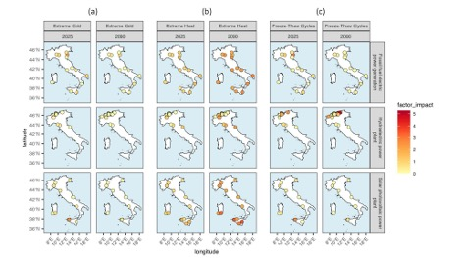
Hình 3. Mô hình không gian của các tác động yếu tố cho 2025 và 2090, cho:
- (a) lạnh cực đoan
- (b) nóng cực đoan
- (c) các chu kỳ đóng băng-tan băng
Các hàng tương ứng với ba loại cơ sở phát điện chính: nhiên liệu hóa thạch, thủy điện, và năng lượng mặt trời. Sự gia tăng rủi ro từ nóng cực đoan (cột giữa) từ 2025 đến 2090 có thể nhìn thấy rõ ràng cho cả ba loại cơ sở. Các nhà máy thủy điện (hàng giữa) đặc biệt dễ bị tổn thương trước các chu kỳ đóng băng-tan băng (cột phải) ngay trong năm 2025, và tác động này được dự báo sẽ tăng đến 2090.
Tương tự, các nhà máy điện mặt trời sẽ tiếp tục đối mặt với những tổn thất ngày càng gia tăng do biến đổi khí hậu. Ngược trực giác, nóng cực đoan có thể ảnh hưởng đáng kể đến hiệu suất của các tấm pin mặt trời, vốn hoạt động tốt nhất trong phạm vi từ 15°C đến 35°C. Nhiệt độ cao có thể giảm công suất đầu ra của chúng từ 10–25%, và trong điều kiện nóng cực đoan, các tấm có thể đạt nhiệt độ lên tới 65°C, ảnh hưởng tiêu cực đến hiệu suất.
Nóng cực đoan sẽ tiếp tục ảnh hưởng không chỉ các tấm pin mặt trời mà cả ba loại cơ sở hạ tầng phát điện, với mô hình tác động nhất quán trên toàn quốc, như được mô tả trong Hình 4.
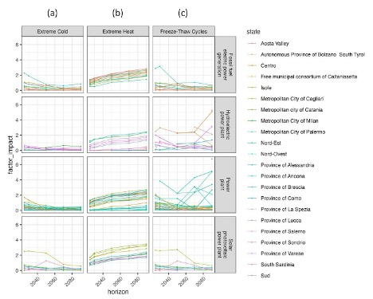
Hình 4. Tác động về mặt giá trị tài sản bị mất do các yếu tố rủi ro khác nhau ở cấp độ tài sản cá nhân, được mã hóa màu theo bang. Các cột đại diện cho các yếu tố rủi ro:
- (a) lạnh cực đoan
- (b) nóng cực đoan
- (c) các chu kỳ đóng băng-tan băng
Các hàng tương ứng với các loại cơ sở phát điện chính: nhiên liệu hóa thạch, thủy điện, nhà máy điện, và năng lượng mặt trời. Nóng cực đoan (cột giữa) hiển thị mô hình tác động gia tăng theo thời gian nhất quán cho tất cả các bang. Khi khí hậu thay đổi, lạnh cực đoan (cột trái) có thể trở nên ít quan trọng hơn, trong khi các chu kỳ đóng băng-tan băng (cột phải) có thể gây thiệt hại đáng kể, đặc biệt cho các nhà máy thủy điện tập trung ở các vùng phía bắc.

Kết luận
Từ phân tích của chúng tôi, rõ ràng là khi biến đổi khí hậu tiếp tục gia tăng, cơ sở hạ tầng phát điện của Ý đối mặt với những rủi ro ngày càng tăng. Các sự kiện thời tiết cực đoan như đợt nóng kéo dài, các chu kỳ đóng băng-tan băng, và các mối nguy khác gây ra những mối đe dọa đáng kể cho an ninh năng lượng của quốc gia. Sự tập trung địa lý của các cơ sở thủy điện, kết hợp với các rủi ro cụ thể theo vùng, khiến lĩnh vực năng lượng đặc biệt dễ bị tổn thương.
Việc áp dụng ClimateEarthDigitalTwin (CDT™) của Riskthinking.AI đã cho phép một đánh giá toàn diện về những rủi ro này, cung cấp thông tin chi tiết có thể hành động cho các nhà ra quyết định. Phân tích của chúng tôi cung cấp các chỉ số tổng hợp như Value-at-Risk (VaR) và xác suất phơi nhiễm biến đổi khí hậu, vô cùng quý giá để hiểu tác động rộng hơn của các rủi ro khí hậu. Đồng thời, chúng tôi có thể phân tách những chỉ số này để tiết lộ những yếu tố rủi ro cụ thể nào—như nóng cực đoan hay lũ lụt—đang đóng góp nhiều nhất vào mức độ phơi nhiễm tổng thể. Trong blog này, chúng tôi đã nêu bật một số điểm số đã phân tách cho mục đích minh họa. Tuy nhiên, nếu bạn quan tâm đến việc xem các chỉ số tổng hợp hoặc khám phá các khía cạnh khác của phân tích của chúng tôi, chúng tôi khuyến khích bạn liên hệ với chúng tôi để biết thêm thông tin.
Bằng cách sử dụng các mô hình xác suất và kiểm tra áp lực đa yếu tố qua các kịch bản phát thải, CDT cung cấp một công cụ mạnh mẽ để lập kế hoạch các khoản đầu tư cơ sở hạ tầng tương lai, giảm thiểu rủi ro, và phát triển các chiến lược thích ứng khí hậu. Khi các quốc gia như Ý chuyển đổi hướng tới năng lượng tái tạo, việc đánh giá và giải quyết các rủi ro khí hậu sẽ là điều cần thiết để đảm bảo khả năng phục hồi và tính bền vững dài hạn trong lĩnh vực điện lực.
Chúng tôi khuyến khích các chính phủ và tổ chức khác thực hiện các đánh giá rủi ro khí hậu tương tự cho cơ sở hạ tầng quan trọng của họ. Để tìm hiểu thêm về cách Climate Earth Digital Twin có thể giúp đánh giá và giảm thiểu rủi ro khí hậu, vui lòng liên hệ với Riskthinking.AI tại info@riskthinking.ai hoặc truy cập trang web của họ tại www.riskthinking.ai. Để biết thông tin về việc tận dụng các dịch vụ AWS cho mô hình hóa và phân tích khí hậu, hãy liên hệ với aws-hpc-info@amazon.com.

Nguồn: Introducing Riskthinking.AI Climate Earth Digital Twin on AWS
Tài liệu tham khảo

[1] Ron Dembo, Risk Thinking, Appendix 1, Archway Press 2020, và Ron Dembo, Algorithmic Scenario Generation, Risk.Net, tháng 7 năm 2020.

TAGS: Weather

Tác giả

Ilan Gleiser

Ilan Gleiser là Chuyên gia GenAI chính tại đội WWSO Frameworks của AWS, tập trung vào phát triển kiến trúc Trí tuệ Nhân tạo tổng quát có khả năng mở rộng và tối ưu hoá huấn luyện & suy luận các mô hình nền tảng. Với kinh nghiệm phong phú về AI và học máy, Ilan đã xuất bản hơn 20 bài blog và triển khai hơn 100 nguyên mẫu trên toàn cầu trong 5 năm qua. Ilan có bằng Thạc sĩ kinh tế toán học.


Andrew Wiebe

Andrew Wiebe, Giám đốc Khoa học tại Riskthinking.AI, là nhà khoa học khí quyển với 20 năm kinh nghiệm trong khí lưu tầng ranh giới, dự báo thời tiết số, dự báo hoạt động, phân tích khí hậu, mô hình khuếch tán, cơ sở dữ liệu phát thải công nghiệp, phân tích thống kê, phân tích khí hậu và nghiên cứu biến đổi khí hậu. Anh có chuyên môn về điện toán hiệu năng cao và phân tích dữ liệu, và đã đồng tác giả nhiều bài báo bình duyệt. Hiện Andrew tham gia vào Hội đồng chương trình liên quan đến mô hình hoá khí hậu toàn cầu (WCRP-CMIP7) thuộc các nhóm tác giả tác động & thích ứng và nhóm cố vấn dữ liệu.


Dilshan Kathriarachchi

Dilshan Kathriarachchi là lãnh đạo công nghệ có kinh nghiệm với thành tích xây dựng doanh nghiệp, xây dựng đội ngũ hiệu năng cao và dẫn dắt đổi mới sản phẩm. Hiện Dilshan là CTO tại Riskthinking.AI. Trong vai trò này, Dilshan đã đóng góp quan trọng trong việc chuyển đổi EQ Works từ nhà cung cấp AdTech thành doanh nghiệp phân tích không gian địa lý dựa trên dữ liệu. Trước đó, khi là Chủ tịch & CTO của Addictive Mobility, ông tiên phong xây dựng một trong những công ty AdTech đầu tiên của Canada. Với hơn 15 năm kinh nghiệm, ông tận dụng chuyên môn sâu về học máy, hạ tầng dữ liệu, AI và phân tích địa lý để thúc đẩy sứ mệnh cung cấp thông tin rủi ro khí hậu có tính hành động.


Marco Masciola

Marco Masciola là Kiến trúc sư Giải pháp Cấp cao tại segment Đối tác Bền vững toàn cầu của Amazon Web Services. Marco hỗ trợ các đối tác AWS trong xây dựng và cung cấp các giải pháp bền vững trên đám mây AWS.


Ron Dembo

Dr. Ron Dembo là giáo sư liên kết tại Yale, giáo sư khách tại MIT, cố vấn cho Goldman Sachs và các tập đoàn tài chính lớn, và tác giả. Ông sáng lập Algorithmics, đã phát triển thành nhà cung cấp hệ thống quản lý rủi ro tài chính doanh nghiệp lớn nhất cho các ngân hàng trước khi bán cho Fitch rồi IBM. Ông đã xuất bản nhiều bài báo khoa học và sở hữu nhiều bằng sáng chế quốc tế. Với vai trò là người sáng lập và CEO của Riskthinking.AI, Ron ứng dụng chuyên môn mô hình kịch bản đa nhân tố đã được cấp bằng sáng chế để tạo ra nền tảng dữ liệu và động cơ phân tích đo lường và quản lý rủi ro khí hậu.

